Entretien du linge perdu

CONTEXTE

A la rentrée des vacances de noël, la Conseillère Pédagogique d’Éducation (CPE) du collège vous propose de récupérer les vêtements perdus au sein du collège afin de les entretenir et de les rendre réutilisables. Votre mission sera de trier,laver de repasser ce linge, puis de le trier pour une éventuelle réutilisation.

www.pourmaplanete.com

Objectif général | Après avoir récupéré le linge perdu du collège, être capable de le remettre en état d'utilisation.

Pré-requis | Le circuit du linge, la tenue professionnelle

 | Objectifs intermédiaires | Socle commun
Connaissances | L’étiquetage d'un vêtement  Le produit de lavage du linge  Le fonctionnement d'une machine à laver et d'un sèche linge  Le métier d'employé de pressing | Compétences 23, 24, 27 ,31,37
Savoir-faire | Le lavage du linge  Le repassage et la remise en état du linge | Compétences 26, 27, 36
Séance 1
L'Analyse du Contexte
Objectif : analyser une situation donnée à l'aide de la méthode QQOQCP
CONTEXTE
A la rentrée des vacances de noël, la Conseillère Pédagogique d’Éducation (CPE) du collège vous propose de récupérer les vêtements perdus au sein du collège afin de les entretenir et de les rendre réutilisables. Votre mission sera de trier,laver de repasser ce linge, puis de le trier pour une éventuelle réutilisation.

Répondre aux différentes questions à l'aide du contexte donné ci dessus :

QUOI ? Quel est le problème rencontré dans cette situation ? Que faut-il résoudre ?

QUI ? Qui est concerné dans cette situation ? Qui va résoudre ce problème ?

Qui récupère le linge perdu ?

Où ? Où se déroule la situation ?

Quand ?A quel moment se déroule cette situation ?

Comment ? Comment le problème le problème peut-il être résolu ? (utilisation des pré-requis)

Pourquoi ? Pourquoi ce problème doit-il être résolu ?

Pourquoi on vous propose de résoudre ce problème ?

Séance 2

Le Tri du Linge
Objectif : A partir du décodage des informations et de l’observation du lot, trier correctement un lot de vêtements.

Activité 1 : Le tri du linge : première approche
Compléter le document ci-dessous, à partir de la vidéo « http://www.leuromag.tv/comment-lire-une-etiquette-de-vetement_v169.html » et des mots ci-dessous :

triangle – main – bassine – cercle – bassine barrée – carré – cercle – température – fer à repasser

Document : Comment lire une étiquette de vêtement d'après le site de l'euromag
Les étiquettes sont indispensables pour connaître les caractéristiques du vêtement. Elles renseignent sur la taille du vêtement, sur son lieu de fabrication et sur les fibres textiles utilisées. On y retrouve aussi les indications de nettoyage spécifiques du vêtement en question.
Les indications de nettoyage :
La température de l’eau est symbolisée par ……………………………
La …………………… en degrés est inscrite dans la bassine.
Le lavage à la main est symbolisé par une bassine contenant une …………………………
Le lavage à sec peut être symbolisé par une bassine barrée cela signifie que le vêtement ne supporte pas le lavage à l’eau.
L’utilisation de l’eau de javel est symbolisée par un ………………………
Si le triangle est …………………… cela signifie que le tissu ne résiste pas à l’eau de javel.
Les indications de repassage sont symbolisées par un ……………………………….
Le nettoyage à sec est symbolisé par un …………………… contenant la lettre P ou encore par une …………………………..
Le séchage du vêtement est symbolisé par un ………………. contenant un ………………………………

Activité 2 : Le tri du linge : les symboles
Relier chaque symbole à sa signification


Symbole du lavage : une main indique que le vêtement ne peut qu'être lavé à la main


Destiné aux professionnels du nettoyage à sec


Apposée à un symbole vierge de toute indication signifie que le traitement est interdit


Précise le mode de lavage


Indique que le séchoir est autorisé


Indique que le blanchiment à base de chlore (eau de javel) ou d'eau oxygénée est autorisé

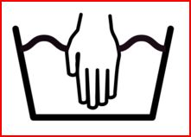
Symbole du lavage : un chiffre à l'intérieur indique la température maximale, en degrés Celsius (°C).

Application : donner la signification des 5 symboles qui se trouvent sur l'étiquette d'un manteau

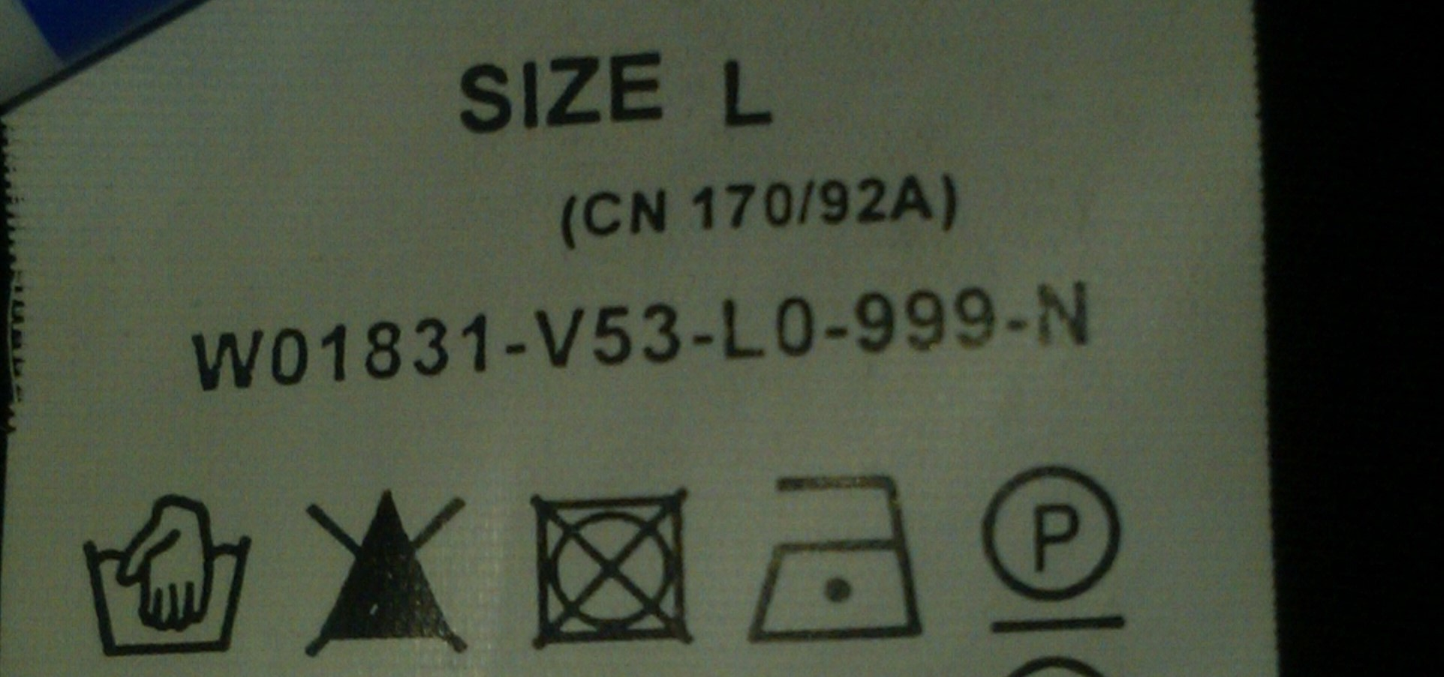
1
2
3
4
5

1
2
3
4
5
Activité 3 : les critères du tri
Document : l'entretien du linge
L'entretien du linge nécessite la prise en compte de critères variables selon le contexte professionnel : les produits et les matériels disponibles, la nature des textiles à entretenir et les salissures présentes..
L’objectif de l'entretien du linge est de préserver l’aspect d'origine du textile, d’éviter de l’endommager en le faisant rétrécir, feutrer, décolorer ou se déformer.
A l'aide du document et de vos connaissances, compléter le tableau suivant .
Situation 1 | 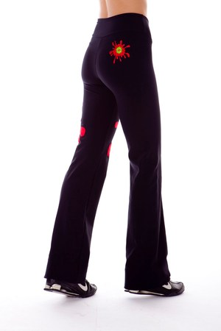 | 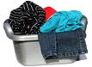 | 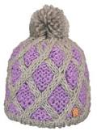  100% laine | 
Situation 2 |  | 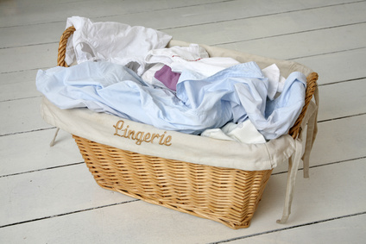 | 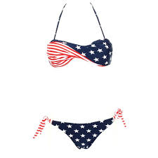  100% viscose | 
JE VOIS
Je trie le linge en fonction de …..

Activité 4 : les étapes du tri
Remettre dans l'ordre les étapes en les numérotant de 1 à 5 dans la première colonne

N° ETAPE | OPÉRATIONS | MODES OPÉRATOIRES | MOYENS
 | Je trie les pièces | Je trie en fonction : du code d'entretien, des couleurs, des salissures.
 | Je charge la machine | J'introduis le linge trié dans le tambour de la machine. | 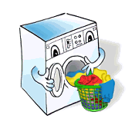
 | Je suis au poste de tri | J'étale mon linge sale sur la table de tri réservée exclusivement à cet usage. | 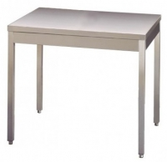
 | Je regroupe les pièces | Je réunis les pièces qui nécessitent des traitements similaires et les stocke dans des paniers ou des sacs à linge. | 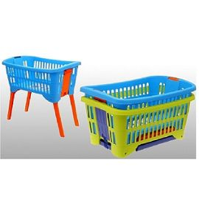
 | Je vérifie les pièces | Fouiller les poches, fermer et vérifier le boutonnage, fermer les fermetures “éclair” , dérouler les manches, arrêter les lacets, mettre les ceintures dans les poches, ôter les parties amovibles, mettre les lainages à l'envers. | 

Séance 3
Le Détachage du Linge
Objectif : Réaliser un détachage correctement sur un vêtement

Activité 1 : Les différentes taches
A partir des exemples illustrés et de vos connaissances, lister les taches que vous pourriez trouver sur des vêtements.
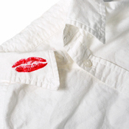 |  | 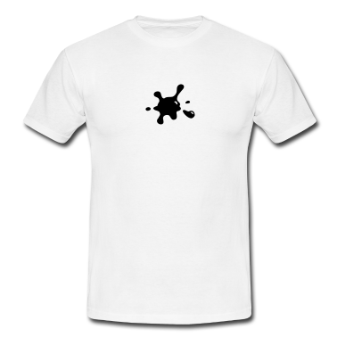 | 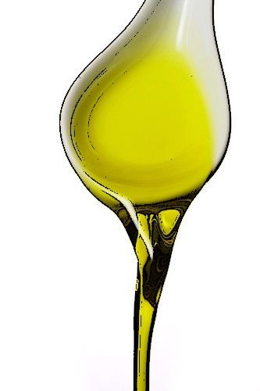 | -  -  -  -
 |  |  |  | Autres taches

A partir de la définition du dictionnaire donné ci-dessous, formuler un définition simple du mot « tache »

Défintion issus de http://www.cnrtl.fr/definition/tache
A. − Marque salissante.
1. Salissure laissée sur une surface par une substance qui recouvre ou imprègne une partie de celle-ci. Synon. maculature (vieilli), macule (littér.), souillure.Enlever, essuyer, frotter, racler une tache. Des taches de punch et de sirop poissaient les consoles (Flaub., Éduc. sent., t. 1, 1869, p. 160).Les eaux de pluie filtraient au travers des ardoises cassées de la toiture, on voyait de grandes taches indiquant la pourriture avancée du bois (Zola, Terre, 1887, p. 57).
SYNT. Grosse, large, petite tache; tache ronde; tache de boue, de cambouis, de doigts, d'eau, de graisse, de peinture, de rouille, de vin; (être) plein de taches, couvert de taches, marbré de taches; ne pas avoir une tache.

VOTRE DEFINITION du mot TACHE
Activité 2 : La classification des taches

Les taches sont donc des souillures principalement d’origine accidentelle, plus ou moins imprégnées dans le support ici les vêtements, parfois difficile à identifier. Elles sont classées suivant leur nature.

Après avoir lister ensemble les taches pouvant se retrouver sur des vêtements, compléter la carte mentale suivante :
Colle – humaine- Huile – décoration - rouge à lèvres – sang - œuf – ménagers -sirop – jardinage- confiture – sauce – herbe – vin – café – transpiration – de santé -assouplissant – fond de teint – Cambouis – Boue- bricolage – cosmétiques- écriture -animales -

TACHES
Alimentaires
De travaux
Organiques
De produits

Activité 3 : Les formes de produits de détachage
http://www.vanish.fr/

Activité 4 : L'utilisation d'un détachant pendant lavage

POUDRE VANISH OXI ACTION
Avez-vous déjà vu une tache sur vos vêtements qui vous semblait impossible à enlever ? Ne craignez rien ! La poudre Vanish Oxi Action contient Oxi Lift, qui enlève les taches, des plus visibles aux plus dissimulées. La poudre Vanish Oxi Action est adaptée aussi bien pour les vêtements colorés que pour les vêtements blancs.
COMMENT ENLEVER LES TACHES AVEC LA POUDRE VANISH?
Retirer les taches de vos vêtements et autres tissus est plus facile que vous pouvez l'imaginer avec la poudre Vanish Oxi Action.

Machine à laver :
- Pour les taches tenaces et incrustées : ajoutez une dose de Vanish à votre lessive habituelle dans le bac prévu à cet effet, et lancez votre machine comme d'habitude.
- Pour les taches normales, une demie dose suffit.
- Lavez comme d'habitude. Obtenez d'excellents résultats y compris à 30 degrés.

Lavage à la main :
- Pour les taches tenaces et incrustées : dissoudre une dose de la poudre Vanish Oxi Action dans 4 litres d'eau chaude (maximum 40°C) et laisser tremper les vêtements. Pour les taches plus légères, vous pouvez utiliser une demie dose seulement.
Couleur : laissez tremper pendant 1 heure maximum.
Blanc : laissez tremper pendant 6 heures maximum.
- Après avoir laissé tremper les vêtements, lavez-les comme d'habitude ou rincez-les avec soin.
Pour de meilleurs résultats sur les taches tenaces, frottez les taches sur les vêtements avant de rincer.
Important: Toujours suivre les instructions mentionnées sur les paquets Vanish. Ne pas utiliser sur de la laine, de la soie ou du cuir. Ne pas utiliser sur des surfaces comme le bois, les métaux, ect.
NOS ASTUCES POUR ENLEVER LES TACHES
Notre meilleure astuce pour enlever les taches est de les traiter aussi vite que possible, avant qu'elles ne sèchent.

Est-ce que Vanish enlève d'autres types de taches tenaces ?
Vanish est efficace contre 101 taches des plus tenaces comme les taches de sang, les taches de vin, les taches d'herbe, les taches de transpiration ect
http://www.vanish.fr/produits/vanish-oxi-action-poudre

A l'aide du document, répondre aux questions suivantes.

1/ Lors d'un lavage en machine, à quel moment faut-il ajouter le produit détachant ?

2/ Quelle dose de produit détachant faut-il ajouter lors d'un lavage en machine à laver ?

3/ Encadrer sur le document, le protocole de détachage lors d'un lavage à la main

4/ Quelle dose de produit détachant faut-il ajouter lors d'un lavage à la main ?

5/ Lister les matières sur lesquelles le produit détachant ne peut pas être utilisé

